証明問題入試対策
氏名（ ）
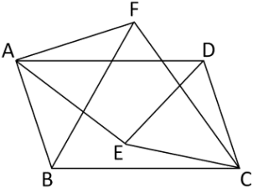
１ 右の図のように、平行四辺形ABCDの辺BCと辺CDを１辺とする正三角形BCF、正三角形CDEをつくります。このとき、次の各問いに答えなさい。
(1) △ABFと△EDAが合同であることを証明しなさい。

(2) ∠EAFの大きさを求めなさい。

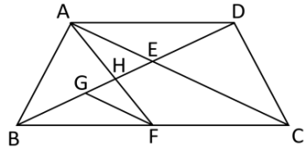
２ 右の図のように、AD∥BCの台形ABCDがある。対角線ACと対角線BDとの交点をEとし、線分BC、BEの中点をそれぞれF、Gとする。また、AとF、FとGをそれぞれ結び、線分AFと線分BDの交点をHとする。このとき、次の問いに答えなさい。
(1) △ADE∽△FBGであることを証明しなさい。

(2) 線分ADと線分BCの長さの比が５：８のとき、
ア 線分EHと線分HGの長さの比を求めよ。

イ 点Cと点Hを結び、△ADEの面積が15㎝2のとき、△CEHの面積を求めよ。

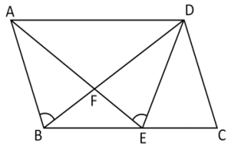
３ 右の図のように、平行四辺形ＡＢＣＤの辺ＢＣ上に、∠ＡＢＤ＝∠ＡＥＤとなる点Ｅをとる。線分ＡＥと線分ＢＤの交点をＦとする。ただし、∠ＢＡＤは鋭角とする。このとき、次の問いに答えなさい。
(1) △ＡＥＤ≡△ＢＤＣであることを証明しなさい。

(2) △ＦＢＥと△ＤＥＣの面積の比が９：１６のとき、次の問いに答えなさい。
ア ＡＤ：ＢＥを求めなさい。

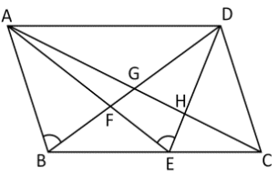
イ 右の図のように平行四辺形ＡＢＣＤの対角線ＡＣと対角線ＢＤ、線分ＤＥとの交点をそれぞれＧ，Ｈとする。ＡＧ＝３㎝とするとき、ＣＨの長さを求めなさい。

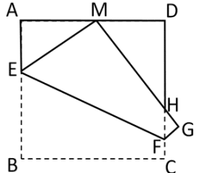
４ 1辺の長さがａ㎝の正方形ABCDの折り紙がある。この折り紙を点Aと 点Dが重なるように折り目を付け、辺ADの中点Mをとる。次に紙を戻し、点Bが点Mに重なるように折ると図のようになった。このとき、次の問いに答えなさい。
(1) △AEM∽△GFHを証明しなさい。

(2) DH:HCを求めなさい。

証明問題入試対策
氏名（ 解 答 ）
１ (1) △ABFと△EDAにおいて、
仮定よりAD＝BF・・・①
DE＝AB・・・➁
∠B＝∠D・・・③
∠ABF＝∠B－６０・・・④
∠EDA＝∠D－６０・・・⑤
③、④、⑤より∠ABF＝∠EDA・・・⑥
①、➁、⑥より2組の辺とその間の角がそれぞれ等しいので、△ABF≡△EDA
(2) ６０°

２ （1） 仮定よりAD∥BCなので
錯覚が等しいことから
∠GBF＝∠ADE・・・①
G、Fは中点なので、中点連結定理より、GF∥ACで同位角が等しいので
∠GFB＝∠ACF・・・➁
AB∥CDより錯覚が等しいので
∠ECF＝∠EAD・・・③
➁、③より ∠GFB＝∠EAD・・・④
①、④より2角が等しいので△ADE∽△FBG
（2） ５：４
(3) ３２／３ ㎝^{２}

３ （1） 省略 四角形ABEDが円周角の定理の逆で円に内接する四角形になることに着目し、証明を進める。進め方によっては「2辺とその間の角」「1辺とその両端の角」のどちらかの証明になる。
（2） ア ５：３ (1)で証明した△AED≡△DECを利用する。下の図で、黄色は二つの合同な三角形の重なっている部分。残りのオレンジ色の面積を足すと、緑色に等しくなる。
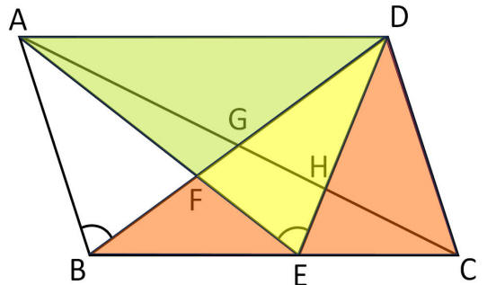
イ １２／７㎝
ＡＤ：ＢＥ＝５：３より、ＡＤ：ＥＣ＝５：２。よってＡＨ：ＣＨ＝５：２。ＡＣ全体を７等分したうちの半分（７／２）が３㎝なので、７／２：３＝２：ｘを求める。

４ (1) △AEMと△GFHにおいて
仮定より∠A＝∠G＝９０°・・・①
内角と外角の性質より
∠AME＋９０°＝９０°＋∠DHM、 よって∠AME＝∠DHM・・・➁
対頂角なので∠DHM＝∠GHF・・・③
➁、③より∠AME＝∠GHF・・・④
①、④より2組の角がそれぞれ等しいので、△AEM∽△GFH
(2) DH:HC＝２：１
EB＝ｘとすると、直角三角形△ＡＥＭで、ＡＭ＝ａ／２、ＥＡ＝ａ－ｘ、ＭＥ＝ｘで、三平方の定理より （ａ／２）^{２}＋（ａ－ｘ）^{２}＝ｘ^{２}からｘ＝（５／８）ａが求まる。△ＡＥＭと△ＭＤＨの比からＤＨを求める。

